PRIJEDLOG GODIŠNJEGA
IZVEDBENOG KURIKULA
uz udžbenički komplet Tragom teksta 2/3
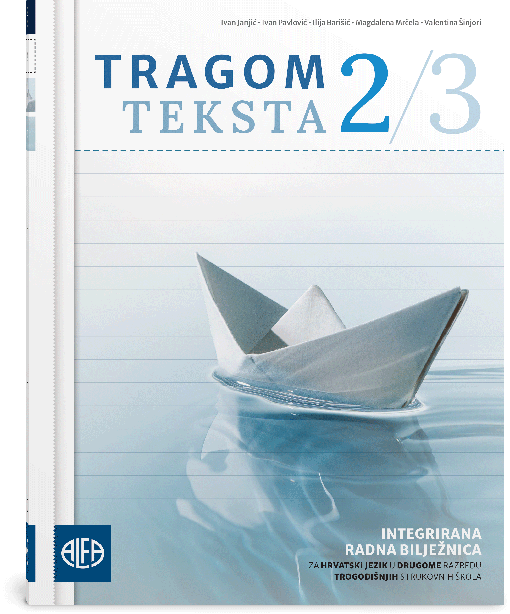
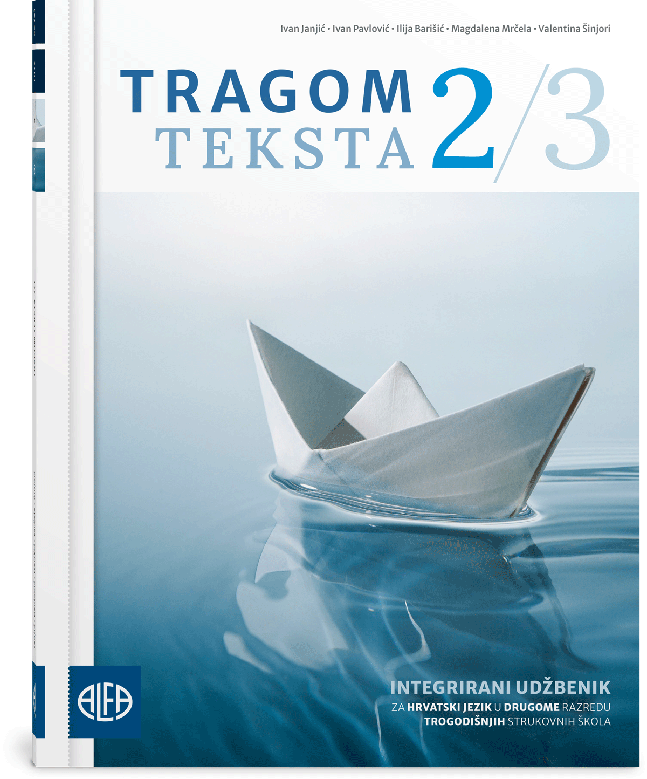

Integrirani udžbenik i radna bilježnica za Hrvatski jezik
u drugome razredu trogodišnjih strukovnih škola


TEMA | TEKSTOVI/SADRŽAJI | ODGOJNO-OBRAZOVNI ISHODI NA RAZINI PREDMETNOGA KURIKULA | ODGOJNO-OBRAZOVNA OČEKIVANJA MEĐUPREDMETNIH TEMA | OKVIRNI BROJ SATI
I.  LIJEPA NAŠA VIRTUALNA | - medijski krajolik  - Igor Kanižaj, O problemima algoritma na društvenim mrežama  - vrednote govorenoga jezika  - situacijski stilovi i govori  - Dobriša Cesarić, Tiho, o tiho govori mi jesen  - upućivački tekstovi (o korištenju javnim prijevozom, o upotrebi uređaja)  - Pravila lijepog ponašanja i komuniciranja na internetu  - Pravilnik o ponašanju učenika, iz Zakona o odgoju i obrazovanju u osnovnoj i srednjoj školi  - Rosie Kugli, Dvostruka igra – lažni profil  - Zea Turek, Utjecaj korištenja društvenih mreža na samopouzdanje (medijski tekst)  - DiscoverEU, iz programa Erasmus+ (obavijesni tekst)  - Otvoren jedinstven muzej kravate (medijski tekst)  - Victoria Warmerdam, Nisam robot (film)  - medijski krajolik  - gramatičko i obavijesno ustrojstvo rečenice  Izborna lektira (1.)  - Rosie Kugli, Dvostruka igra – lažni profil | SSŠ A.2.1. Učenik sluša i objašnjava tekstove različitih vrsta, oblika, funkcionalnih i situacijskih stilova te govori i sudjeluje u razgovoru s određenom svrhom.  SSŠ A.2.2. Učenik čita i objašnjava tekstove različitih vrsta, oblika, funkcionalnih i situacijskih stilova.  SSŠ A.2.4. Učenik opisuje rečenice u tekstu i primjenjuje sintaktička pravila u oblikovanju teksta u govoru i pismu.  SSŠ B.2.1. Učenik izražava svoj doživljaj i stav o književnome tekstu i stvaralački se izražava potaknut književnim tekstom.  SSŠ C.2.1. Učenik analizira poznate medijske tekstove i opisuje svojim riječima medijski krajolik prema modelu. | goo A.4.3. Promiče ljudska prava.  goo A.4.4. Promiče ravnopravnost spolova.  odr A.4.1. Razlikuje osobni od kolektivnih identiteta i ima osjećaj pripadnosti čovječanstvu.  odr C.4.3. Analizira i uspoređuje uzroke i posljedice socijalnih razlika u nekim društvima sa stajališta dobrobiti pojedinca.  osr A.4.1. Razvija sliku o sebi.  osr A.4.2. Upravlja svojim emocijama i ponašanjem.  osr A.4.3. Razvija osobne potencijale.  osr A.4.4. Upravlja svojim obrazovnim i profesionalnim putem.  osr B.4.1. Uviđa posljedice svojih i tuđih stavova/postupaka/izbora.  osr B.4.2. Suradnički uči i radi u timu.  osr B.4.3. Preuzima odgovornost za svoje ponašanje.  osr C.4.1. Prepoznaje i izbjegava rizične situacije u društvu i primjenjuje strategije samozaštite.  osr C.4.2. Upućuje na međuovisnost članova društva i proces društvene odgovornosti.  pod A.4.1. Primjenjuje inovativna i kreativna rješenja.  pod A.4.2. Snalazi se s neizvjesnošću i rizicima koje donosi.  pod A.4.3. Upoznaje i kritički sagledava mogućnosti razvoja karijere i profesionalnoga usmjeravanja.  pod B.4.2. Planira i upravlja aktivnostima.  uku A.4/5.1. Učenik samostalno traži nove informacije iz različitih izvora, transformira ih u novo znanje i uspješno primjenjuje pri rješavanju problema.  uku A.4/5.2. Učenik se koristi različitim strategijama učenja i samostalno ih primjenjuje u ostvarivanju ciljeva učenja i rješavanju problema u svim područjima učenja.  uku A.4/5.3. Učenik kreativno djeluje u različitim područjima učenja.  uku A.4/5.4. Učenik samostalno kritički promišlja i vrednuje ideje.  uku B.4/5.1. Učenik samostalno određuje ciljeve učenja, odabire pristup učenju te planira učenje.  uku B.4/5.2. Učenik prati učinkovitost učenja i svoje napredovanje tijekom učenja.  uku B.4/5.3. Učenik regulira svoje učenje mijenjajući prema potrebi plan ili pristup učenju.  uku B.4/5.4. Učenik samovrednuje proces učenja i svoje rezultate, procjenjuje ostvareni napredak te na temelju toga planira buduće učenje.  uku C.4/5.1. Učenik može objasniti vrijednost učenja za svoj život.  uku C.4/5.2. Učenik iskazuje pozitivna i visoka očekivanja i vjeruje u svoj uspjeh u učenju.  uku C.4/5.3. Učenik iskazuje interes za različita područja, preuzima odgovornost za svoje učenje i ustraje u učenju.  uku C.4/5.4. Učenik se koristi ugodnim emocijama i raspoloženjima tako da potiču učenje i kontrolira neugodne emocije i raspoloženja tako da ga ne ometaju u učenju.  uku D.4/5.1. Učenik stvara prikladno fizičko okružje za učenje s ciljem poboljšanja koncentracije i motivacije.  uku D.4/5.2. Učenik ostvaruje dobru komunikaciju s drugima, uspješno surađuje u različitim situacijama i spreman je zatražiti i ponuditi pomoć.  ikt A.4.1. Učenik kritički odabire odgovarajuću digitalnu tehnologiju.  ikt A.4.2. Učenik se koristi društvenim mrežama i mrežnim programima uz upravljanje različitim postavkama funkcionalnosti.  ikt A.4.3. Učenik stvara pozitivne digitalne tragove vodeći se načelom sigurnosti.  ikt A.4.4. Učenik argumentirano procjenjuje utjecaj tehnologije na zdravlje i okoliš.  ikt B.4.1. Učenik samostalno komunicira s poznatim i nepoznatim osobama u sigurnome digitalnom okružju.  ikt B.4.2. Učenik samostalno surađuje s poznatim i nepoznatim osobama u sigurnome digitalnom okružju.  ikt B.4.3. Učenik kritički procjenjuje svoje ponašanje i ponašanje drugih u digitalnome okružju.  ikt C.4.1. Učenik samostalno provodi složeno istraživanje radi rješenja problema u digitalnome okružju.  ikt C.4.2. Učenik samostalno provodi složeno pretraživanje informacija u digitalnome okružju.  ikt C.4.3. Učenik samostalno kritički procjenjuje proces, izvore i rezultate pretraživanja, odabire potrebne informacije.  ikt C.4.4. Učenik samostalno i odgovorno upravlja prikupljenim informacijama.  zdr B.4.1.A Odabire primjerene odnose i komunikaciju.  zdr B.4.1.B Razvija tolerantan odnos prema drugima.  zdr B.4.1.C Analizira vrste nasilja, mogućnosti izbjegavanja sukoba i načine njihova nenasilnoga rješavanja.  zdr B.4.2.B Obrazlaže utjecaj zaštitnih i rizičnih čimbenika na mentalno zdravlje.  zdr B.4.2.C Razvija osobne potencijale i socijalne uloge.  zdr B.4.3. Analizira uzroke i posljedice određenih rizičnih ponašanja i ovisnosti.  zdr C.4.1.B Procjenjuje i predviđa opasnosti kojima je izložen s naglaskom na opasnosti koje su karakteristične za mlade. | 25 – 28

TEMA | TEKSTOVI/SADRŽAJI | ODGOJNO-OBRAZOVNI ISHODI NA RAZINI PREDMETNOGA KURIKULA | ODGOJNO-OBRAZOVNA OČEKIVANJA  MEĐUPREDMETNIH TEMA | OKVIRNI BROJ SATI
II.  I PAMETNI PLAČU | - Luis de Góngora, Pješčani sat  - Ivan Gundulić, Suze sina razmetnoga  - Ivan Gundulić, Osman  - Ivan Gundulić, Dubravka  - Giambattista Marino, Ruža  - Andreas Gryphius, Sve je ispraznost  - Fran Krsto Frankopan, Gartlic za čas kratiti  - Ignjat Đurđević, Uzdasi Mandalijene pokornice  - Ignjat Đurđević, Suze Marunkove  - Fran Krsto Frankopan, Pozvanje na vojsku  - Fran Krsto Frankopan, Človičstvo zove se prava lipota  - Antun Kanižlić, Sveta Rožalija  - Ivan Bunić Vučić, Vrhu smrti  - Ana Katarina Zrinski, Putni tovaruš  - Juraj Habdelić, Pervi otca našega Adama greh  - Juraj Habdelić, Dikcionar  - Petar Zrinski, Pismo Katarini  - Pierre Corneille, Cid  - Jean Racine, Fedra  - Molière, Škrtac  - Daniel Defoe, Robinson Crusoe  - Charles Perrault, Modrobradi  - Jean de la Fontaine, Jelen i trs  - Voltaire, Candide ili Optimizam  - Andrija Kačić Miošić, Razgovor ugodni naroda slovinskoga  - Matija Antun Relković, Satir iliti divji čovik  - Tituš Brezovački, Matijaš grabancijaš dijak  - Josip Bratulić – Stjepan Damjanović, Razvitak hrvatskoga jezika u XVIII. stoljeću  - Jasminka Tihi-Stepanić, Gdje je Beata?  - Gea Vlahović, Odgoj potomaka (medijski tekst)  - Teo Trumbić, Ča će mi Copacabana  - Duško Gruborović, Inati se Slavonijo  - Rajko Suhodolčan, Pod brajde  - Dražen Turina Šajeta, Moji koraki  - Ana Bešenić, Suza za zagorske brege  - Miroslav Štivić, Dođi u Vinkovce  - Sara Kopeczky, Najtužnije stvari  - Sven Adam Ewin, Slikar čudnog imena  - Karlo Gagulić, Brod u boci (film)  Izborna lektira (1.)  - Jasminka Tihi-Stepanić, Gdje je Beata? | SSŠ A.2.1. Učenik sluša i objašnjava tekstove različitih vrsta, oblika, funkcionalnih i situacijskih stilova te govori i sudjeluje u razgovoru s određenom svrhom.  SSŠ A.2.2. Učenik čita i objašnjava tekstove različitih vrsta, oblika, funkcionalnih i situacijskih stilova.  SSŠ A.2.3 Učenik oblikuje tekstove u skladu sa standardnojezičnom normom prema smjernicama.  SSŠ A.2.4. Učenik opisuje rečenice u tekstu i primjenjuje sintaktička pravila u oblikovanju teksta u govoru i pismu.  SSŠ A.2.5. Učenik opisuje značenjske odnose među riječima pomoću rječnika; razlikuje leksičke slojeve općeuporabnoga leksika hrvatskoga standardnog jezika te navodi obilježja povijesnoga razvoja hrvatskoga jezika i pisma od 16. stoljeća do 18. stoljeća.  SSŠ B.2.1. Učenik izražava svoj doživljaj i stav o književnome tekstu i stvaralački se izražava potaknut književnim tekstom.  SSŠ B.2.2. Učenik objašnjava književnoteorijsko pojmovlje i obilježja književnopovijesnih razdoblja te ih primjenjuje u analizi i interpretaciji poznatoga književnog teksta.  SSŠ C.2.1. Učenik analizira poznate medijske tekstove i opisuje svojim riječima medijski krajolik prema modelu.  SSŠ C.2.2. Učenik opisuje povezanost književnih tekstova s drugim djelima u umjetnosti i popularnoj kulturi te s kulturnom baštinom i nasljeđem. | goo A.4.3. Promiče ljudska prava.  goo A.4.4. Promiče ravnopravnost spolova.  odr A.4.1. Razlikuje osobni od kolektivnih identiteta i ima osjećaj pripadnosti čovječanstvu.  odr C.4.3. Analizira i uspoređuje uzroke i posljedice socijalnih razlika u nekim društvima sa stajališta dobrobiti pojedinca.  osr A.4.1. Razvija sliku o sebi.  osr A.4.2. Upravlja svojim emocijama i ponašanjem.  osr A.4.3. Razvija osobne potencijale.  osr A.4.4. Upravlja svojim obrazovnim i profesionalnim putem.  osr B.4.1. Uviđa posljedice svojih i tuđih stavova/postupaka/izbora.  osr B.4.2. Suradnički uči i radi u timu.  osr B.4.3. Preuzima odgovornost za svoje ponašanje.  osr C.4.1. Prepoznaje i izbjegava rizične situacije u društvu i primjenjuje strategije samozaštite.  osr C.4.2. Upućuje na međuovisnost članova društva i proces društvene odgovornosti.  pod A.4.1. Primjenjuje inovativna i kreativna rješenja.  pod A.4.2. Snalazi se s neizvjesnošću i rizicima koje donosi.  pod A.4.3. Upoznaje i kritički sagledava mogućnosti razvoja karijere i profesionalnoga usmjeravanja.  pod B.4.2. Planira i upravlja aktivnostima.  uku A.4/5.1. Učenik samostalno traži nove informacije iz različitih izvora, transformira ih u novo znanje i uspješno primjenjuje pri rješavanju problema.  uku A.4/5.2. Učenik se koristi različitim strategijama učenja i samostalno ih primjenjuje u ostvarivanju ciljeva učenja i rješavanju problema u svim područjima učenja.  uku A.4/5.3. Učenik kreativno djeluje u različitim područjima učenja.  uku A.4/5.4. Učenik samostalno kritički promišlja i vrednuje ideje.  uku B.4/5.1. Učenik samostalno određuje ciljeve učenja, odabire pristup učenju te planira učenje.  uku B.4/5.2. Učenik prati učinkovitost učenja i svoje napredovanje tijekom učenja.  uku B.4/5.3. Učenik regulira svoje učenje mijenjajući prema potrebi plan ili pristup učenju.  uku B.4/5.4. Učenik samovrednuje proces učenja i svoje rezultate, procjenjuje ostvareni napredak te na temelju toga planira buduće učenje.  uku C.4/5.1. Učenik može objasniti vrijednost učenja za svoj život.  uku C.4/5.2. Učenik iskazuje pozitivna i visoka očekivanja i vjeruje u svoj uspjeh u učenju.  uku C.4/5.3. Učenik iskazuje interes za različita područja, preuzima odgovornost za svoje učenje i ustraje u učenju.  uku C.4/5.4. Učenik se koristi ugodnim emocijama i raspoloženjima tako da potiču učenje i kontrolira neugodne emocije i raspoloženja tako da ga ne ometaju u učenju.  uku D.4/5.1. Učenik stvara prikladno fizičko okružje za učenje s ciljem poboljšanja koncentracije i motivacije.  uku D.4/5.2. Učenik ostvaruje dobru komunikaciju s drugima, uspješno surađuje u različitim situacijama i spreman je zatražiti i ponuditi pomoć.  ikt A.4.1. Učenik kritički odabire odgovarajuću digitalnu tehnologiju.  ikt A.4.2. Učenik se koristi društvenim mrežama i mrežnim programima uz upravljanje različitim postavkama funkcionalnosti.  ikt A.4.3. Učenik stvara pozitivne digitalne tragove vodeći se načelom sigurnosti.  ikt A.4.4. Učenik argumentirano procjenjuje utjecaj tehnologije na zdravlje i okoliš.  ikt B.4.1. Učenik samostalno komunicira s poznatim i nepoznatim osobama u sigurnome digitalnom okružju.  ikt B.4.2. Učenik samostalno surađuje s poznatim i nepoznatim osobama u sigurnome digitalnom okružju.  ikt B.4.3. Učenik kritički procjenjuje svoje ponašanje i ponašanje drugih u digitalnome okružju.  ikt C.4.1. Učenik samostalno provodi složeno istraživanje radi rješenja problema u digitalnome okružju.  ikt C.4.2. Učenik samostalno provodi složeno pretraživanje informacija u digitalnome okružju.  ikt C.4.3. Učenik samostalno kritički procjenjuje proces, izvore i rezultate pretraživanja, odabire potrebne informacije.  ikt C.4.4. Učenik samostalno i odgovorno upravlja prikupljenim informacijama.  zdr B.4.1.A Odabire primjerene odnose i komunikaciju.  zdr B.4.1.B Razvija tolerantan odnos prema drugima.  zdr B.4.1.C Analizira vrste nasilja, mogućnosti izbjegavanja sukoba i načine njihova nenasilnoga rješavanja.  zdr B.4.2.B Obrazlaže utjecaj zaštitnih i rizičnih čimbenika na mentalno zdravlje.  zdr B.4.2.C Razvija osobne potencijale i socijalne uloge.  zdr B.4.3. Analizira uzroke i posljedice određenih rizičnih ponašanja i ovisnosti.  zdr C.4.1.B Procjenjuje i predviđa opasnosti kojima je izložen s naglaskom na opasnosti koje su karakteristične za mlade. | 25 – 27

TEMA | TEKSTOVI/SADRŽAJI | ODGOJNO-OBRAZOVNI ISHODI NA RAZINI PREDMETNOGA KURIKULA | ODGOJNO-OBRAZOVNA OČEKIVANJA MEĐUPREDMETNIH TEMA | OKVIRNI BROJ SATI
III.  SVIJET KOJI BOLI | - William Wordsworth, Sunovrati  - George Gordon Byron, Hodočašće Childea Harolda  - Aleksandar Sergejevič Puškin, Trenutka još se sjećam sjajna  - Johann Wolfgang von Goethe, Patnje mladoga Wethera  - Edgar Allan Poe, Annabel Lee  - Edgar Allan Poe, Crni mačak  - F. Schiller, Razbojnici  - Ljudevit Gaj, Horvatov sloga i zjedinjenje (Još Hrvatska ni propala)  - Pavao Štoos, Kip domovine vu početku leta 1831.  - Petar Preradović, Rodu o jeziku  - Dimitrije Demeter, Pjesma Hrvata  - Ivan Mažuranić, Smrt Smail-age Čengića  - Stanko Vraz, Đulabije  - Stanko Vraz, Ždral putuje k toplom jugu  - Petar Preradović, Miruj, miruj, srce moje  - Petar Preradović, Zora puca bit će dana  - Petar Preradović, Putnik  - Antun Mihanović, Horvatska domovina  - Vladimir Nazor, Hrvatski kraljevi  - Jura Stublić, Neprilagođen  - Jelena Zlatar Gamberožić, Hod  - Tena Šarčević, Ljubav u doba interneta (medijski tekst)  - Eugen Vidrić, Pjesme o Mirni  - Upute za sastavljanje police za knjige (upućivački tekst)  - Kako napraviti jednostavnu limunadu (upućivački tekst)  - Zrinka Pavlić, Bez obzira na to jesi li bogat, siromašan, lijep ili ružan uvijek je teško biti tinejdžer (medijski tekst)  - Kupujmo hrvatsko (autorski tekst)  - Pet sigurnih znakova – on je tvoj princ ili žaba! (medijski tekst)  - Kako naučiti plesati kod kuće (medijski tekst)  - Antoneta Alamat Kusijanović, U plavetnilo (film)  Obvezatna lektira (1.)  - Antun Mihanović, Stanko Vraz, Petar Preradović, izbor iz poezije | SSŠ A.2.1. Učenik sluša i objašnjava tekstove različitih vrsta, oblika, funkcionalnih i situacijskih stilova te govori i sudjeluje u razgovoru s određenom svrhom.  SSŠ A.2.2. Učenik čita i objašnjava tekstove različitih vrsta, oblika, funkcionalnih i situacijskih stilova.  SSŠ A.2.3 Učenik oblikuje tekstove u skladu sa standardnojezičnom normom prema smjernicama.  SSŠ A.2.4. Učenik opisuje rečenice u tekstu i primjenjuje sintaktička pravila u oblikovanju teksta u govoru i pismu.  SSŠ A.2.5. Učenik opisuje značenjske odnose među riječima pomoću rječnika; razlikuje leksičke slojeve općeuporabnoga leksika hrvatskoga standardnog jezika te navodi obilježja povijesnoga razvoja hrvatskoga jezika i pisma od 16. stoljeća do 18. stoljeća.  SSŠ B.2.1. Učenik izražava svoj doživljaj i stav o književnome tekstu i stvaralački se izražava potaknut književnim tekstom.  SSŠ B.2.2. Učenik objašnjava književnoteorijsko pojmovlje i obilježja književnopovijesnih razdoblja te ih primjenjuje u analizi i interpretaciji poznatoga književnog teksta.  SSŠ C.2.1. Učenik analizira poznate medijske tekstove i opisuje svojim riječima medijski krajolik prema modelu.  SSŠ C.2.2. Učenik opisuje povezanost književnih tekstova s drugim djelima u umjetnosti i popularnoj kulturi te s kulturnom baštinom i nasljeđem. | goo A.4.3. Promiče ljudska prava.  goo A.4.4. Promiče ravnopravnost spolova.  odr A.4.1. Razlikuje osobni od kolektivnih identiteta i ima osjećaj pripadnosti čovječanstvu.  odr C.4.3. Analizira i uspoređuje uzroke i posljedice socijalnih razlika u nekim društvima sa stajališta dobrobiti pojedinca.  osr A.4.1. Razvija sliku o sebi.  osr A.4.2. Upravlja svojim emocijama i ponašanjem.  osr A.4.3. Razvija osobne potencijale.  osr A.4.4. Upravlja svojim obrazovnim i profesionalnim putem.  osr B.4.1. Uviđa posljedice svojih i tuđih stavova/postupaka/izbora.  osr B.4.2. Suradnički uči i radi u timu.  osr B.4.3. Preuzima odgovornost za svoje ponašanje.  osr C.4.1. Prepoznaje i izbjegava rizične situacije u društvu i primjenjuje strategije samozaštite.  osr C.4.2. Upućuje na međuovisnost članova društva i proces društvene odgovornosti.  pod A.4.1. Primjenjuje inovativna i kreativna rješenja.  pod A.4.2. Snalazi se s neizvjesnošću i rizicima koje donosi.  pod A.4.3. Upoznaje i kritički sagledava mogućnosti razvoja karijere i profesionalnoga usmjeravanja.  pod B.4.2. Planira i upravlja aktivnostima.  uku A.4/5.1. Učenik samostalno traži nove informacije iz različitih izvora, transformira ih u novo znanje i uspješno primjenjuje pri rješavanju problema.  uku A.4/5.2. Učenik se koristi različitim strategijama učenja i samostalno ih primjenjuje u ostvarivanju ciljeva učenja i rješavanju problema u svim područjima učenja.  uku A.4/5.3. Učenik kreativno djeluje u različitim područjima učenja.  uku A.4/5.4. Učenik samostalno kritički promišlja i vrednuje ideje.  uku B.4/5.1. Učenik samostalno određuje ciljeve učenja, odabire pristup učenju te planira učenje.  uku B.4/5.2. Učenik prati učinkovitost učenja i svoje napredovanje tijekom učenja.  uku B.4/5.3. Učenik regulira svoje učenje mijenjajući prema potrebi plan ili pristup učenju.  uku B.4/5.4. Učenik samovrednuje proces učenja i svoje rezultate, procjenjuje ostvareni napredak te na temelju toga planira buduće učenje.  uku C.4/5.1. Učenik može objasniti vrijednost učenja za svoj život.  uku C.4/5.2. Učenik iskazuje pozitivna i visoka očekivanja i vjeruje u svoj uspjeh u učenju.  uku C.4/5.3. Učenik iskazuje interes za različita područja, preuzima odgovornost za svoje učenje i ustraje u učenju.  uku C.4/5.4. Učenik se koristi ugodnim emocijama i raspoloženjima tako da potiču učenje i kontrolira neugodne emocije i raspoloženja tako da ga ne ometaju u učenju.  uku D.4/5.1. Učenik stvara prikladno fizičko okružje za učenje s ciljem poboljšanja koncentracije i motivacije.  uku D.4/5.2. Učenik ostvaruje dobru komunikaciju s drugima, uspješno surađuje u različitim situacijama i spreman je zatražiti i ponuditi pomoć.  ikt A.4.1. Učenik kritički odabire odgovarajuću digitalnu tehnologiju.  ikt A.4.2. Učenik se koristi društvenim mrežama i mrežnim programima uz upravljanje različitim postavkama funkcionalnosti.  ikt A.4.3. Učenik stvara pozitivne digitalne tragove vodeći se načelom sigurnosti.  ikt A.4.4. Učenik argumentirano procjenjuje utjecaj tehnologije na zdravlje i okoliš.  ikt B.4.1. Učenik samostalno komunicira s poznatim i nepoznatim osobama u sigurnome digitalnom okružju.  ikt B.4.2. Učenik samostalno surađuje s poznatim i nepoznatim osobama u sigurnome digitalnom okružju.  ikt B.4.3. Učenik kritički procjenjuje svoje ponašanje i ponašanje drugih u digitalnome okružju.  ikt C.4.1. Učenik samostalno provodi složeno istraživanje radi rješenja problema u digitalnome okružju.  ikt C.4.2. Učenik samostalno provodi složeno pretraživanje informacija u digitalnome okružju.  ikt C.4.3. Učenik samostalno kritički procjenjuje proces, izvore i rezultate pretraživanja, odabire potrebne informacije.  ikt C.4.4. Učenik samostalno i odgovorno upravlja prikupljenim informacijama.  zdr B.4.1.A Odabire primjerene odnose i komunikaciju.  zdr B.4.1.B Razvija tolerantan odnos prema drugima.  zdr B.4.1.C Analizira vrste nasilja, mogućnosti izbjegavanja sukoba i načine njihova nenasilnoga rješavanja.  zdr B.4.2.B Obrazlaže utjecaj zaštitnih i rizičnih čimbenika na mentalno zdravlje.  zdr B.4.2.C Razvija osobne potencijale i socijalne uloge.  zdr B.4.3. Analizira uzroke i posljedice određenih rizičnih ponašanja i ovisnosti.  zdr C.4.1.B Procjenjuje i predviđa opasnosti kojima je izložen s naglaskom na opasnosti koje su karakteristične za mlade. | 34 – 37

TEMA | TEKSTOVI/SADRŽAJI | ODGOJNO-OBRAZOVNI ISHODI NA RAZINI PREDMETNOGA KURIKULA | ODGOJNO-OBRAZOVNA OČEKIVANJA MEĐUPREDMETNIH TEMA | OKVIRNI BROJ SATI
IV.  BUDIMO REALNI | - Honoré de Balzac, predgovor Ljudskoj komediji  - Stendhal, Crveno i crno  - Honoré de Balzac, Čiča Goriot  - Ante Kovačić, U registraturi  - Charles Dickens, Velika očekivanja  - Fjodor Mihajlovič Dostojevski, Zločin i kazna  - August Šenoa, Prijan Lovro  - Vjenceslav Novak, Posljednji Stipančići  - Julijana Matanović, Tko se boji lika još  - Iva Mirčić, Ana (vlak koji je prošao)  - Arsen Dedić, Nismo sve Karenjine  - Kad reality TV postane (pre)stvaran: Kako reality showovi oblikuju očekivanja mladih (medijski tekst)  - Martina Raškaj, EUROPASS – Mogu li ga koristiti, koje su prednosti i nedostaci?  Obvezatna lektira (2.)  - August Šenoa, Prijan Lovro | SSŠ A.2.1. Učenik sluša i objašnjava tekstove različitih vrsta, oblika, funkcionalnih i situacijskih stilova te govori i sudjeluje u razgovoru s određenom svrhom.  SSŠ A.2.2. Učenik čita i objašnjava u skladu s određenom svrhom tekstove različitih vrsta, oblika te funkcionalnih i situacijskih stilova.  SSŠ A.2.3. Učenik oblikuje tekstove u skladu sa standardnojezičnom normom prema smjernicama.  SSŠ A.2.4. Učenik opisuje rečenice u tekstu i primjenjuje sintaktička pravila u oblikovanju teksta u govoru i u pismu.  SSŠ B.2.1. Učenik opisuje svoj doživljaj i stav o književnome tekstu i stvaralački se izražava potaknut književnim tekstom.  SSŠ B.2.2. Učenik objašnjava književnoteorijsko pojmovlje i obilježja književnopovijesnih razdoblja te ih primjenjuje u analizi i interpretaciji poznatoga književnog teksta.  SSŠ C.2.1. Učenik analizira medijske tekstove i opisuje medijski krajolik prema modelu.  C.2.2. Učenik opisuje povezanost književnih tekstova s drugim djelima u umjetnosti i popularnoj kulturi te s kulturnom baštinom i nasljeđem. | goo A.4.3. Promiče ljudska prava.  goo A.4.4. Promiče ravnopravnost spolova.  odr A.4.1. Razlikuje osobni od kolektivnih identiteta i ima osjećaj pripadnosti čovječanstvu.  odr A.4.2. Objašnjava važnost uspostavljanja prirodne ravnoteže.  odr C.4.3. Analizira i uspoređuje uzroke i posljedice socijalnih razlika u nekim društvima sa stajališta dobrobiti pojedinca.  osr A.4.1. Razvija sliku o sebi.  osr A.4.2. Upravlja svojim emocijama i ponašanjem.  osr A.4.3. Razvija osobne potencijale.  osr A.4.4. Upravlja svojim obrazovnim i profesionalnim putem.  osr B.4.1. Uviđa posljedice svojih i tuđih stavova/postupaka/izbora.  osr B.4.2. Suradnički uči i radi u timu.  osr B.4.3. Preuzima odgovornost za svoje ponašanje.  osr C.4.2. Upućuje na međuovisnost članova društva i proces društvene odgovornosti.  osr C.4.4. Opisuje i prihvaća vlastiti kulturni i nacionalni identitet u odnosu na druge kulture.  pod A.4.1. Primjenjuje inovativna i kreativna rješenja.  pod A.4.3. Upoznaje i kritički sagledava mogućnosti razvoja karijere i profesionalnoga usmjeravanja.  pod B.4.2. Planira i upravlja aktivnostima.  uku A.4/5.1. Učenik samostalno traži nove informacije iz različitih izvora, transformira ih u novo znanje i uspješno primjenjuje pri rješavanju problema.  uku A.4/5.2. Učenik se koristi različitim strategijama učenja i samostalno ih primjenjuje u ostvarivanju ciljeva učenja i rješavanju problema u svim područjima učenja.  uku A.4/5.3. Učenik kreativno djeluje u različitim područjima učenja.  uku A.4/5.4. Učenik samostalno kritički promišlja i vrednuje ideje.  uku B.4/5.1. Učenik samostalno određuje ciljeve učenja, odabire pristup učenju te planira učenje.  uku B.4/5.2. Učenik prati učinkovitost učenja i svoje napredovanje tijekom učenja.  uku B.4/5.3. Učenik regulira svoje učenje mijenjajući prema potrebi plan ili pristup učenju.  uku B.4/5.4. Učenik samovrednuje proces učenja i svoje rezultate, procjenjuje ostvareni napredak te na temelju toga planira buduće učenje.  uku C.4/5.1. Učenik može objasniti vrijednost učenja za svoj život.  uku C.4/5.2. Učenik iskazuje pozitivna i visoka očekivanja i vjeruje u svoj uspjeh u učenju.  uku C.4/5.3. Učenik iskazuje interes za različita područja, preuzima odgovornost za svoje učenje i ustraje u učenju.  uku C.4/5.4. Učenik se koristi ugodnim emocijama i raspoloženjima tako da potiču učenje i kontrolira neugodne emocije i raspoloženja tako da ga ne ometaju u učenju.  uku D.4/5.1. Učenik stvara prikladno fizičko okružje za učenje s ciljem poboljšanja koncentracije i motivacije.  uku D.4/5.2. Učenik ostvaruje dobru komunikaciju s drugima, uspješno surađuje u različitim situacijama i spreman je zatražiti i ponuditi pomoć.  ikt A.4.1. Učenik kritički odabire odgovarajuću digitalnu tehnologiju.  ikt A.4.2. Učenik se koristi društvenim mrežama i mrežnim programima uz upravljanje različitim postavkama funkcionalnosti.  ikt C.4.3. Učenik samostalno kritički procjenjuje proces, izvore i rezultate pretraživanja, odabire potrebne informacije.  ikt C.4.4. Učenik samostalno i odgovorno upravlja prikupljenim informacijama.  zdr B.4.1.A Odabire primjerene odnose i komunikaciju.  zdr B.4.2.C Razvija osobne potencijale i socijalne uloge. | 19

